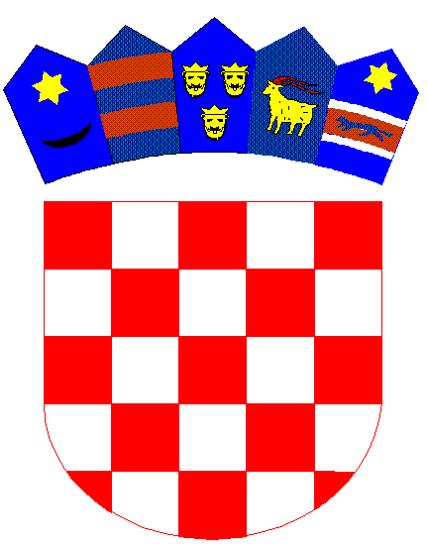

REPUBLIKA HRVATSKA
DUBROVAČKO-NERETVANSKA ŽUPANIJA
Osnovna škola Petra Kanavelića, Korčula
Ante Starčevića 1, 20260 Korčula
TEL 020/716 126 TEL/FAX 020/715 023
EMAIL ured@os-pkanavelica-korcula.skole.hr
WEBhttp://os-pkanavelica-korcula.skole.hr/
MB 03080838 OIB 32072063566 Šifra škole 19-038-001

Korčula, 23.01.2026.

ČLANOVIMA ŠKOLSKOG ODBORA
- svima

Na temelju članka 47. Statuta Škole, sazivam 7. sjednicu Školskog odbora za dan 29.01.2026. god. – četvrtak koja će se održati u prostorima Škole s početkom u 13,00 sati.

Za sjednicu predlažem slijedeći:

DNEVNI RED

- Usvajanje zapisnika sa 6. sjednice
- Izvješće ravnateljice o stanju sigurnosti u Školi, provođenju preventivnih programa te mjera poduzetih u cilju zaštite prava učenika za prvo polugodište 2025/2026
- Donošenje odluke o prihvaćanju završnog financijskog izvješća za 2025. godinu
- Zahtjev ravnateljice za davanje prethodne suglasnosti za zasnivanje radnog odnosa po objavljenom javnom pozivu Dubrovačko-neretvanske županije

PREDSJEDNICA:

Irena Matić, prof.

